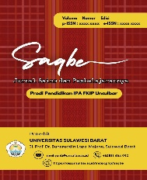

Contents lists available at https://ojs.unsulbar.ac.id/index.php/saqbe

Vol 1 No 1 Maret 2024, Halaman 16-25

https://doi.org/10.31605/saqbe

**Saqbe : Sains dan Pembelajarannya**



**Identifikasi Materi Fisika pada Asesmen Literasi Sains Internasional**

***Identification of Physics Material in the International Science Literacy Assessment***

**Citra Amalia1*, Niken Yuni Astiti2, Meili Yanti3**

1Homeschooling Group Generasi Pemimpin Cemerlang, Bandung, Indonesia.

2PGSD, Fakultas keguruan dan Ilmu Pendidikan, Universitas Lampung, Bandar Lampung, Indonesia.

3Pendidikan IPA, Fakultas keguruan dan Ilmu Pendidikan, Universitas Sulawesi Barat, Majene, Indonesia.

*Correspondence e-mail: [citra.amalia@upi.edu](mailto:citra.amalia@upi.edu)

**Received: January 2024**

**Revised: February 2024**

**Accepted : February 2024**

**Published: March 2024**

**Abstrak**

Artikel ini bertujuan untuk memetakan soal – soal PISA 2015. PISA adalah sebuah program berkelanjutan jangka panjang yang mengarah pada sekumpulan informasi untuk memantau tren pengetahuan dan keterampilan siswa diberbagai negara. Penilaian dari PISA fokus pada beberapa mata pelajaran inti seperti sains, membaca dan matematika. Pengumpulan informasi pada artikel ini menggunakan teknik kajian studi pustaka, dimana sumber inti yang digunakan adalah draft soal PISA tahun 2015. Setelah dikaji, konten materi fisika terdiri dari enam tema yaitu (1) Bahan bakar, (2) Erupsi vulkanik, (3) Air tanah dan gempa bumi, (4) Pembangkit listrik (5) *Adjustable glasses* dan (6) energi efisien. Keenam materi tersebut dianalisis dengan menggunakan silabus SMP kurikulum 2013. Sebagai kesimpulan, dalam pembuatan soal PISA menggabungkan beberapa kompetensi dasar dan bersifat lebih aplikatif.

**Kata Kunci**

Asesmen internasional, Fisika, Kurikulum, PISA.

**Abstract**

This article aims to map the 2015 PISA questions. PISA is an ongoing program that collects information to monitor student knowledge and skills trends in various countries. PISA assessments focus on core subjects like science, reading, and mathematics. The information collection in this article used literature review techniques, where the core source used was the 2015 PISA draft questions. After being studied, the physics material content consisted of six themes, namely (1) Fuel, (2) Volcanic eruptions, (3) Water land and earthquakes, (4) Power generation, (5) Adjustable glasses, and (6) efficient energy. These six materials were analyzed using the 2013 Middle School Curriculum syllabus. In conclusion, creating PISA questions combines several essential competencies and is more applicable.

**Keywords**

International assessment, Physics, Curriculum, PISA.

**PENDAHULUAN**

Apa hal penting yang masyarakat perlu tahu dan lakukan?” adalah sebuah pertanyaan mendasar mengapa Organisation for Economic Co-Operation and Development (OECD) menyelenggarakan Programme for International Student Assessment (PISA) untuk pertama kalinya pada tahun 1997. Menurut OECD, untuk mengetahui hal tersebut mereka perlu bukti berupa skor siswa dari seluruh dunia. Sasaran dari penilaian tersebut adalah siswa yang berumur 15 tahun yang memiliki pengetahuan dan keterampilan yang sangat penting untuk partisipasi mereka sebagai manusia yang modern.

Sejak berpartisipasi di tahun 2000, Pendidikan sains di Indonesia telah mengalami transformasi yang luar biasa untuk menciptakan fondasi bagi kemakmuran dan pembangunan berkelanjutan. Diantara 2012 dan 2015 itu sendiri, performa sains siswa 15 tahun meningkat sekitar 21 point. Pencapaian itu menggambarkan bahwa Indonesia merupakan negara cepat kelima yang melakukan perubahan system Pendidikan dari 72 negara yang dibandingkan. Meskipun begitu jika kita melihat urutan peringkat, maka Indonesia berada pada posisi jauh dibawah. Ada banyak faktor yang menyebabkan rendahnya skor literasi sains siswa Indonesia antara lain: siswa kurang terlatih dalam menyelesaikan soal-soal PISA karena pembelajaran lebih banyak menggunakan hapalan dan siswa lebih terbiasa mengerjakan soal-soal yang sesuai dengan contoh yang diberikan guru. Siswa terbiasa dengan soal menghitung tetapi jarang diaplikasikan kedalam kasus-kasus yang berkenaan dengan teknologi dan lingkungan. Masalah yang dihadapi guru adalah kurang tersedianya soal-soal yang dirancang yang menuntut penalaran (reasoning) dalam menjawabnya. (Sinaga, 2015), Maka dari itu tujuan dari artikel ini adalah memetakan soal PISA 2015 dan menjelaskan capainnya sesuai dengan Silabus SMP khusus materi Fisika. Sehingga guru dapat memberikan sedikit gambaran tentang materi esensial Fisika SMP (Sinaga, 2015).

**METODE**

Analisis yang digunakan adalah dengan cara studi dokumentasi. Studi dokumentasi merupakan teknik pengumpulan data yang tidak langsung ditujukan kepada subjek yang diteliti melainkan pada dokumen dan arsip .Dokumen merupakan catatan peristiwa yang sudah berlalu. Dokumen bisa berbentuk tulisan, gambar, atau karya-karya monumental dari seorang. Analisis materi yang dilakukan adalah dengan mengkaji materi Fisika SMP pada kurikulum 2013 dan kesesuaiannya dengan soal-soal pada dokumen soal PISA 2015.

**HASIL DAN PEMBAHASAN**

*Framework* capaian materi Fisika pada soal PISA tahun 2015 membutuhkan pengetahuan konsep dasar tentang struktur zat, karakteristik zat, perubahan kimia yang terjadi pada zat, gaya dan gerak, energi dan perubahannya, serta interkasi antara energi dan zat. Setelah melakukan analisis terhadap soal maka soal soal tersebut maka diperoleh beberapa tema:

**Bahan Bakar**

Kode soal CS613 *Fossil Fuels*. Tema bahan bakar memunculkan 3 jenis soal yang capaian materi fisikanya dapat dilihat pengetahuan siswa terhadap struktur, karakteristik zat serta, perubahan kimia yang terjadi. Sebelum memasuki soal ditampilkan sebuah sirkulasi CO2 yang terkandung pada dua jenis bahan bakar, yang *biofuel* dan *fossil fuel.* Pada soal pertama siswa diminta untuk memberikan alasan mengapa kandungan CO2  pada pada atmosfer jika menggunakan *biofuel* beda dengan kandungan CO2 jika menggunakan fossil fuel. Penggunaan biofuel tidak menghasilkan banyak CO2, karena proses fotosintesis, dimana fotosintesis merubah gas CO2 dan air menjadi O2. (Rohima, I,2009).

**Gambar 1.** SOAL PISA tentang bahan bakar

Soal berikutnya membahas tentang petroeleum dan ethanol dengan menggunakan Gambar 2.

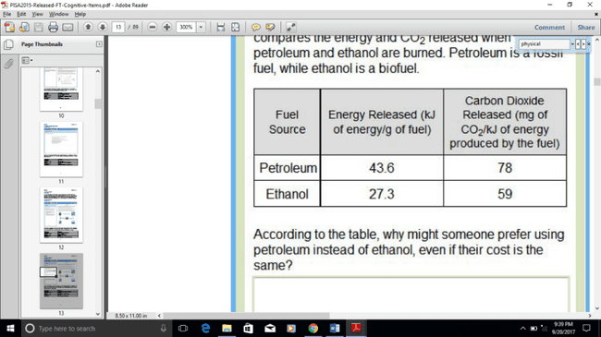

**Gambar 2.** SOAL PISA tentang petroeleum dan ethanol

Siswa diminta untuk menguraikan alasan mengapa kebanyakan masyarakat memilih ethanol dibanding Petroeleum. Jawaban dari pertanyaan tersebut masih berdasarkan sirkulasi bagian awal, yaitu pertimbangan kandungan CO2, karena penyebab pemanasan global adalah kadar CO2 dilapisan atmosfer (Widodo,W et all,2017) maka dari itu siswa diharapkan memerhatikan kadar CO2 yang dilepaskan Petroeleum lebih besar dibandingkan Ethanol. Maka dari itu masyarakat lebih banyak menggunakan ethanol karena dinilai lebih ramah lingkungan

**Erupsi Vulkanik**

Kode soal CS644 *Volcanic Eruptions.* Tema ini juga memunculkan 2 jenis soal, dimana soal pertama merupakan interpretasi peta. Warna merah pada peta tersebut merupakan daerah yang rawan terjadinya gempa dan letusan gunung berapi. Siswa diminta untuk menunjukkan letak daerah yang kecil kemungkinannya terjadi gempa dan letusan gunung api

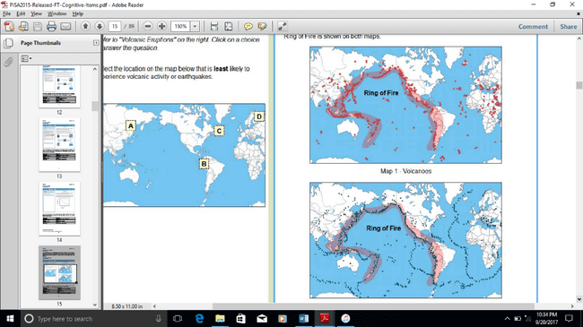

**Gambar 3.** SOAL PISA tentang erupsi vulkanik

Soal kedua menampilkan sebuah data tentang radiasi matahari yang mengenai permukaan bumi setelah terjadinya erupsi vulkanik. Siswa diminta untuk menjelaskan mengapa sesaat setelah erupsi vulkanik maka terjadi penurunan persentasi radiasi matahari yang mengenai permukaan bumi. Alasannya adalah ketika terjadi erupsi vulkanik maka sinar matahari akan dipantulkan atau diserap.

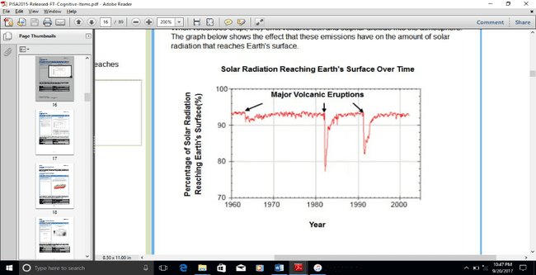

**Gambar 4.** SOAL PISA tentang radiasi matahari yang mengenai Bumi



**Gambar 5.** SOAL PISA tentang persentase CO2 di atmosfer dari tahun ke tahun

Data diatas menunjukkan persentase CO2 di atmosfer dari tahun ketahun. Kemudian tabel dibawah ini menunjukkan persentase komponen yang melepaskan gas CO2 ke lapisan atmosfer. Siswa diminta untuk menganalisis seberapa besar pengaruh Vulkanik pada kadar CO2 pada lapisan atmosfer. Apabila siswa hanya melihat grafik pertama mungkinan mereka berpikir bahwa vulkanik berpengaruh besar terhadap kadar CO2 di atmosfer, tapi ketika dicermati pada tabel, ternyata sumbangsi CO2 melalui vulkanik kurang dari 1 %. Oleh karena itu jawaban yang paling tepat adalah jika dibandingkan dengan sumber yang lain maka vulkanik memberikan efek minor terhadap kada CO2 pada lapisan atmosfer

**Air Tanah dan Gempa Bumi**

Kode soal SC655 *Groundwater extraction and earthquakes*. Tema soal ini memunculkan 3 soal. Soal tersebut terkait gempa bumi dan sebabnya. Soal pertama memberikan ilustrasi berupa gambar dibawah ini

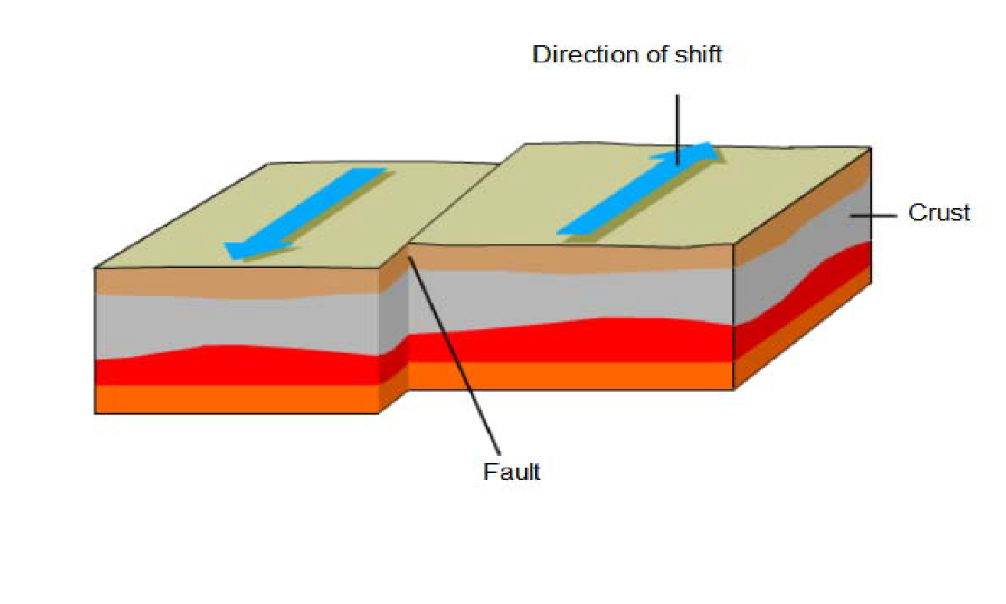

**Gambar 6.** Penggalan Soal PISA 2015 tentang gempa bumi dan sebabnya

Gambar diatas menunjukkan bagaimana kerak bumi berubah menjadi lempengan tektonik yang menuju lapisan batu sebagian meleleh. Lempengan terdiri dari bata yang disebut patahan. Sehingga gempa bumi terjadi ketika banyaknya tegangan selama patahan dilepaskan, disebabkan karena kerak yang bergeser. Siswa diminta untuk menjelaskan mengapa terjadi tekanan pada patahan. Hal tersebut terjadi karena pergerakan lempeng tektonik menyebabkan penumpukan tekanan dan / atau batu atau daratan yang bergerak ke arah yang berbeda dihentikan oleh gesekan pada patahan.

Pertanyaan selanjutnya diawali dengan memberikan sebuah wacana berupa fakta bahwa Lorca di Spanyol merupakan daerah yang cukup sering terkena gempa. Salah satunya terjadi pada tahun 2011, para ahli geologi berpendapat bahwa gempa saat merupakan ulah manusia yang memompa air tanah. Siswa diminta untuk memilih alasan yang dapat mendukung hipotesis para ahli geologi. Pemompaan air tanah memicu terjadinya gempa dengan menditribusikan tegangan pada patahan terdekat. Oleh karena itu jawaban yang benar adalah pergerakan sepanjang patahan terbesar menjadi sangat besar ketika memompa jadi pemicu adanya tekanan.

Soal selanjutnya masih mengacu pada wacana sebelumnya, namun siswa berandai menjadi salah satu penduduk kota Lorca, dan mengetahui tentang resiko pemompaan air tanah yang memicu terjadinya gempa. Pada kasus ini siswa memilih 2 pertanyaan yang akan diajukan untuk mengevaluasi kemungkinan terjadinya gempa. Pada soal ini siswa harus menggunakan pemahaman mereka tentang gempa bumi dan memberikan informasi gempa di Lorca untuk mengidentifikasi resiko. Oleh karena itu pertanyaan yang paling untuk diajukan adalah apakah kerak bumi pada daerah tersebut mengandung patahan? Dan apakah kerak pada daerah tersebut cenderung memperoleh tekanan karena fenomena alam?

**Pembangkit Listrik**

Kode soal Unit CS693 *Blue Power Plant*. Tema ini memfokuskan sumber listrik dengan menggunakan perbedaan konsentrasi pada air garam dan air sungai. Topik ini dilengkapi dengan simulasi bergerak seperti dibawah ini:

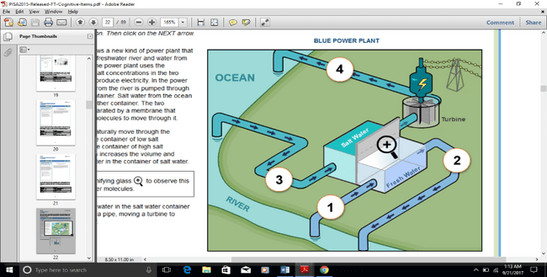

**Gambar 7.** Penggalan Soal PISA 2015 tentang sumber listrik

Pertanyaan pertama sangat sederhana yaitu menemukan aliran yang masih mengandung partikel air sungai. Siswa harus mengaplikasikan pemahaman mereka bagaimana aliran air berpindah, jika diperhatikan dengan seksama maka aliran air yang dimaksud adalah aliran nomor 2. Pada soal berikutnya masih menggunakan acuan simulasi yang sama. Namun pertanyaannya, energi apa yang dikonversi pada system tersebut? Jika kita tinjau ada banyak energi yang dihasilkan pada diagram tersebut yaitu gravitasional, potensial, kinetic dan electrical. Kuncinya adalah ketika siswa dapat melihat turbine dan generator. Sehingga mereka akan berkesimpulan bahwa energi kinetic yang dikonversi menjadi energi listrik.

Soal selanjutnya adalah mengapa pembangkit listrik terbaru menggunakan bahan bakar yang lebih ramah lingkungan dibanding menggunakan bahan bakar fossil?. Siswa harus menyediakan sebuah penjelasan yang mengidentifikasi bahwa penggunaan bahan bakar fossil lebih berbahaya atau mengidentifikasi apa saja kelebihan bahan bakar berbasis lingkungan sehingga membuatnya lebih ramah lingkungan.

***Adjustable glassess***

Kode soal CS621 *Adjustable Glasses.* Sebuah teknologi terbarukan disebut kacamata yang mudah diatur telah dikembangkan untuk membantu orang – orang yang tidak punya akses ke dokter mata sehingga mereka dapat mengobatan masalah penglihatan mereka. Lensa dari kacamata ini berisi cairan yang membuat bentuk lensa berubah tergantung pada jumlah cairan yang diberikan. Soal pertama pada tema ini dimulai dengan memberikan sebuah ilustrasi mata

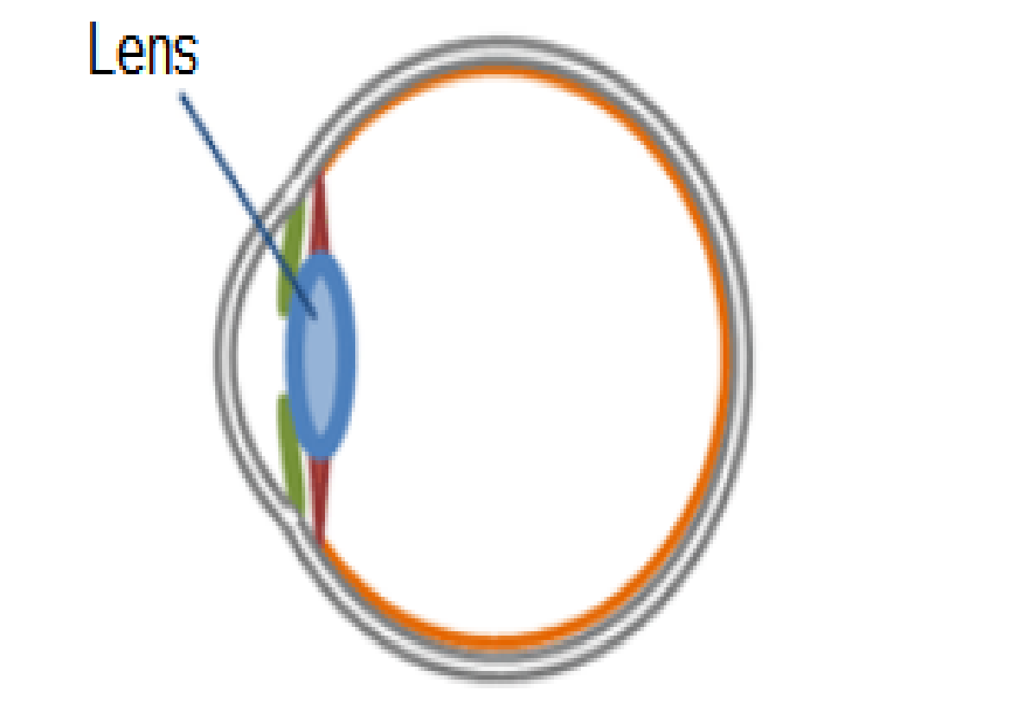

**Gambar 8.** Penggalan Soal PISA 2015 tentang mata

Tanpa kita sadari sebenarnya mata kita memiliki prinsip kerja yang sama namun pengendalinya adalah otot mata kita. Pertanyaan pertama adalah mengapa penting bagi kita untuk mengganti bentuk lensa. Jawabannya adalah mata kita memerlukan penyesuaian ketika melihat objek benda yang jauh ataupun dekat. Ketika kita ingin melihat sesuatu yang jauh kita perlu membuat mata sedikit melotot, sehingga fenomenna itu yang disebut sebagai mata berakomodasi maksimum. Soal kedua menyediakan sebuah gambar dari salah satu sisi kacamata tersebut. Dan lensa awal kacamata tersebut adalah datar. Seperti pada Gambar 9: 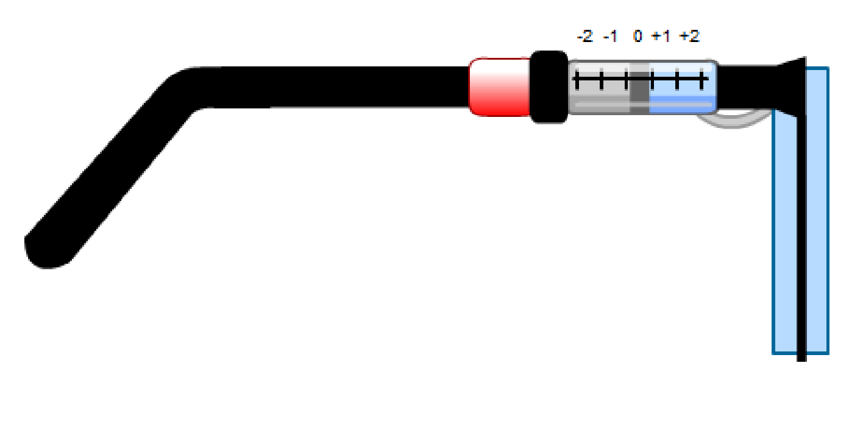

**Gambar 9.** Penggalan Soal PISA 2015 tentang kacamata

Pertanyaanya adalah “ketika fluida ditambahkan maka lensa akan berbentuk (.. ), karena gaya total yang disebabkan fluida ( ….)”

Opsinya bentuk lensa yang akan terbentuk adalah melengkung keluar atau kedalam. Dengan menggunakan simulasi diatas siswa akan tahu ketika menambahkan cairan kedalam lensa maka tersebut cenderung melengkung keluar dan disebabkan karena gaya total yang bekerja pada lensa disebabkan oleh cairan dan gaya tersebut cukup besar.

**Energi efisien**

Kode soal CS633 Energy – Efficient. Sebelum menjawab soal siswa diberikan waktu untuk mempelajari simulasi. Karena simulasi ini cukup rumit. Simulasi tersebut meperlihatkan sebuah rumah dengan warna atap yang dimanipulasi sehingga imbasnya berbeda dari segi energi yang diserap.

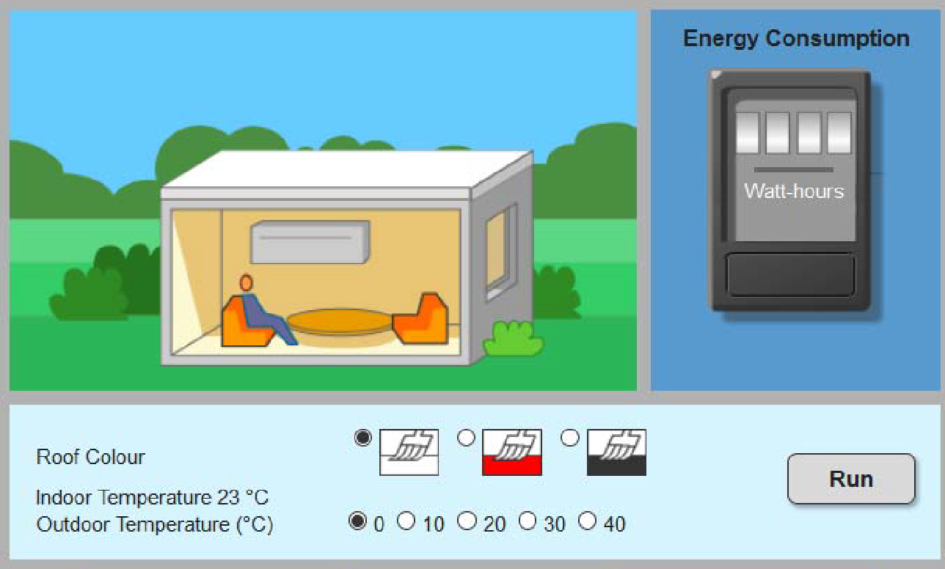

**Gambar 10.** Penggalan Soal PISA 2015 tentang simulasi energi yang diserap

Instruksinya cukup mudah yaitu mengurutkan warna atap mulai dari yang menyerap energi banyak hingga yang paling sedikit. Cara menjawab pertanyaan ini adalah siswa perlu melakukan percobaan virtual dengan memasang suhu secara konstan missal 400 C. Sehingga respon yang diperoleh memungkinkan mereka untuk mengetahui bahwa urutan yang benar adalah Hitam,merah lalu putih. Soal berikutnya kembali meminta siswa untuk melakukan percobaan, pertanyaannya adalah pada suhu 100 C , apa perbedaan konsumsi energi rumah dengan atap putih dan merah. Berdasarkan percobaan yang dilakukan diketahui bahwa atap putih menyerap banyak energi ketika suhunya 100 C dan ingin diubah menjadi 230 C alasannya adalah matahari sebagai sumber panas dan cahaya akan diserap banyak ketika atapnya warna, sehingga tidak terlalu mengkonsumsi banyak energi ketika ingin memanaskan ruangan. Soal selanjutnya masih menggunakan simulasi yang sama, namun pertanyaannya, bagaimana korelasi antar semua besaran pada simulasi tersebut. Siswa diharapkan menjawab ketika perbedaan suhu didalam dan diluar semakin meningkat, maka konsumsi energi juga meningkat. Hal itu berlaku bagi seluruh warna atap. Penyelenggaraan PISA setiap empat tahun dilakukan untuk asesmen pada anak yang berusia 15 tahun. Oleh karena itu anak yang dimaksud adalah pelajar sekolah menengah pertama di Indonesia. Untuk itu tujuan dari paper ini adalah menganalisis capaian materi fisika SMP pada soal soal PISA. Seperti yang dijabarkan sebelumnya, ada 6 topik yang menjadi tema utama dalam menjabarkan soal – soal Fisika.

Untuk mengetahui esensi dari materi yang diujikan maka selanjutnya akan dilakukan kajian terhadap konten fisika soal PISA dan silabus IPA SMP di Indonesia.

**Bahan bakar**

Pada tema bahan bakar, soal – soal yang diberikan erat kaitannya dengan zat, kalor dengan ekositem sehingga tema ini merupakan kombinasi antara Fisika dan Biologi. Materi fisika kelas VII dijabarkan pada KD 3.4 Memahami konsep suhu, pemuaian, kalor, perpindahan kalor, dan penerapannya dalam kehidupan sehari-hari termasuk mekanisme menjaga kestabilan suhu tubuh pada manusia dan hewan (Kemendikbud, 2016). Materi perpindahan kalor dapat dilihat dari pemanasan global yang diakibatkan oleh gas CO2 yang tidak difilter dengan baik, sehingga menimbulkan memancarkan radiasi matahari yang disebut *global warming*. (Winarsi,A,2008)

**Erupsi Vulkanik, Air tanah dan Gempa Bumi**

Kedua tema diatas disatukan karena memiliki berkaita dan muncul dari kompetensi dasar yang sama. Tema ini erat kaitannya dengan KD 3.10 IPA kelas VII yaitu memahami lapisan bumi, gunung api, gempa bumi, dan tindakan pengurangan resiko sebelum, pada saat dan pasca bencana sesuai ancaman bencana didaerahnya (Kemendikbud, 2016) . Soal – soal pada materi ini merupakan interpretasi pada tabel ataupun grafik. Namun meskipun begitu siswa diminta untuk tahu tentang lapisan bumi dan tindakan tanggap bencana.

**Pembangkit listrik**

Tema ini merupakan penjabaran dari KD 3.5 untuk kelas IX yaitu menerapkan konsep rangkaian listrik,energid an daya listrik, sumber energi listrik termasuk sumber energi alternative, serta berbagai upaya menghemat listrik. Simulasi soal menjukkan adanya sebuah system pembangkit listrik yang memadukan dua konsentrasi ait, yaitu air laut dan air segar (Ball P, 2015). Jika dicermati lebih jauh lagi maka kita juga akan melihat adanya konsep perubahan energi. Karena diperlukan sumber energi mekanis untuk memutar kumparan yang disebut turbin dan dengan menggunakan generator maka energi mekanis tersebut akan diubah menjadi energi listrik yang kemudian disalurkan ke rumah-rumah warga (Kuswanti Nur, 2008)

***Adjustable glasses***

Tema ini merupakan sebuah jenis kacamata terbarukan yang ditemukan oleh Adlens dari Oxford University (Putic G, 2015). Dalam kurikulum SMP konsep dasar dari kacamata ini terjabar pada KD 3.12 kelas VIII yaitu memahami sifat -sifat cahaya, pembentukan bayangan pada bidang datar dan lengkung, serta penerapannya untuk menjelaskan proses penglihatan manusia dan prinsip kerja alat optik. Selain itu ada juga sedikit konsep gaya pada kacamata ini, ketika kita ingin menambahkan cairan pada lensa maka gaya dorong pada piston akan membuat cairan bergerak kearah lensa. Hal tersebut dapat secara jelas dilihat pada KD. 3.2 kelas VIII yaitu menganalisis gerak lurus, pengaruh gaya terhadap gerak berdasarkan hokum Newton, dan penerapannya terhadap gerak benda dan gerak makhluk hidup.

**Energi Efisien**

Soal – soal pada tema energi efisien ini condong ke materi radiasi benda hitam. Yang mengatakan bahwa benda hitam adalah objek yang menyerap seluruh radiasi elektromagnetik yang jatuh kepadanya (Branson J, 2013). Namun jika ditelaah ke silabus tidak ada satu KDpun yang secara fokus membahas tentang radiasi benda hitam

**KESIMPULAN**

Berdasarkan uraian dari materi fisika pada soal PISA serta kaitannya dengan kompetensi dasar maka dapat disimpulkan bahwa adanya kesesuaian soal dengan beberapa KD yang dimuat dalam silabus IPA SMP. Namun, kurangya implementasi berupa soal aplikatif membuat siswa bingung ketika mengerjakan soal tersebut, yang menyebabkan kurangnya literasi sains siswa SMP di Indonesia. Berdasarkan kesimpulan tersebut maka disarankan kepada siswa agar melatih kemampuan penalaran melalui soal – soal IPA terpadu model PISA dan bagi guru agar dapat mengembangkan perangkat soal hitungan saja tapi soal yang membuat anak bernalar dan akhirnya siswa dapat berpikir kritis

**Referensi**

Ball, P. (2015, june 11). The intriguing chemistry that occurs where rivers meet the sea could power our homes and much more. Retrieved from http://www.bbc.com/future/story/20150610-blue-energy-how-mixing-water-can-create-electricity

Branson, J. (2013, April 22). Retrieved from black body radiation: https://quantummechanics.ucsd.edu/ph130a/130_notes/node48.html

Iip Rohima, D. P. (2009). Alam Sekitar IPA Terpadu. Jakarta: Pusat perbukuan pendidikan nasional.

Kuswanti, N. (2008). Contextual teaching and learning IPA. Jakarta: Depdiknas.

Organization For Economic Co-Operation and Development. 2015. Scientific literacy Frame Work [online] <http://www.oecd.org/dataoecd>

Organization For Economic Co-Operation and Development. PISA 2015 Result [online] tersedia http://www.oecd.org.data oecd.

Organization For Economic Co-Operation and Development. 2015. Take The Test : Sample question from OECD PISA Assesment [online] tersedia http://www.oecd.org.data oecd

Organization For Economic Co-Operation and Development. 2015. Scientific literacy Frame Work [online] <http://www.oecd.org/dataoecd>.

Putic, G. (2015, January 20). UK Scientists Develop Cheap Adjustable Glasses. Retrieved from https://www.voanews.com/a/adjustable-glasses-uk-vision-for-a-nation-world-bank-rwanda/2606618.html

Sinaga, T. N. (2015). Pengembangan soal model pisa mata pelajaran ilmu pengetahuan alam terpadu konten fisika untuk mengetahui penalaran siswa kelas ix. Jurnal Inovasi Dan Pembelajaran FisikA,, 194-197.

Widodo, W., Rachmadiarti, F., & Hidayati., S. N. (2017). Buku Guru IPA. Jakarta: Pusat Kurikulum dan Perbukuan, Balitbang, Kemendikbud.